学習日 ／ ／
Class（ ） No.（ ） Name（ ）

Lesson 3３ | What do you have on Mondays?  ▶ ある職業になるための時間割を作ろう。

➊ aとbの英語を聞いて，絵に合うほうの記号に○をつけましょう。
CD 2-59

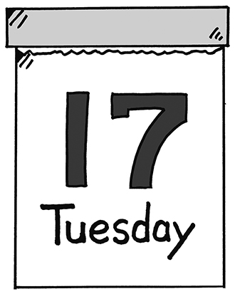
(1) (2)

CD 2-60
（ a b ） （ a b ）

➋ さくらとアレックスの時間割はどれですか。会話の内容に合うものをア～ウから選んで，記号を書きましょう。

ア イ ウ
Friday
音楽
算数
国語
英語
Friday
音楽
理科
算数
英語
Wednesday
国語
理科
算数
体育

(1) さくらの時間割 （ ）
(2) アレックスの時間割 （ ）

➌ アルファベットがAからZまで並んでいます。空らんに合うアルファベットの小文字を入れましょう。

a ⁽¹⁾__ c ⁽²⁾__ e f g h ⁽³⁾__ ⁽⁴⁾__ k l m ⁽⁵⁾__

o ⁽⁶⁾__ ⁽⁷⁾__ r s t ⁽⁸⁾__ ⁽⁹⁾__ w x ⁽¹⁰⁾__ z

解答
➊ (1) a (2) b
➋ (1) イ (2) ア
➌ (1) b (2) d (3) i (4) j (5) n (6) p (7) q (8) u (9) v (10) y

スクリプト
CD2-59
➊
(1) a. Tuesday. b. Thursday
(2) a. I’m a soccer player. b. I’m a police officer.

CD2-60
➋
(1) Alex: What do you have on Fridays, Sakura?
Sakura: I have music, science, and English.
⑵ Sakura: What do you have on Wednesdays, Alex?
Alex: I have Japanese, math, and P.E.

